15 de Abril de 2024

Redes de Teleinformática I - Práctico IV

**Nombres:**

* Borgogno, Francisco
* Cañas, Felipe
* Lucero Ruiz, Maximo
* Quesada, Santiago

**Tema:** Capacidad de un sistema de transmisión de información **con** ruido

**Objetivos de la clase:**

* Comprender como Claudio Shannon asocia la capacidad **C** de un medio de transmisión con el ancho de banda **B** y a la relación (**S/N)** que hay entre la Potencia de señal que transmitimos y la Potencia del ruido.

<https://elibro.net/es/ereader/bibliotecas-ucc/37871?page=108>

**Capacidad de un sistema de transmisión de información con ruido.**

Hablemos sobre el mal que aqueja las telecomunicaciones**, “EL RUIDO”.**

**1 - ¿Qué es el RUIDO en un sistema donde querés establecer una buena comunicación?**

*El ruido en un sistema de comunicación se refiere a cualquier interferencia o distracción que pueda distorsionar, degradar o impedir la transmisión efectiva del mensaje entre el emisor y el receptor. Este ruido puede manifestarse de diversas formas, como estática en una llamada telefónica, distracciones visuales en una presentación, o incluso barreras lingüísticas en una conversación entre personas que hablan diferentes idiomas. En resumen, el ruido dificulta la comprensión precisa del mensaje y puede comprometer la calidad de la comunicación.*

*Dibuje o muestre un ejemplo de los efectos del ruido en una señal digital:*

*Cuando se transmiten señales digitales por un canal, el efecto del ruido se pone de manifiesto en el número de errores que comete el receptor. Se deduce inmediatamente que dicho número es tanto mayor cuanto más grande sea la probabilidad de error.*

 …………………….

señal original transmisión con ruido señal recibida

**Ruido térmico**

*El ruido que es predecible y podemos darle una magnitud es el llamado RUIDO TÉRMICO que se debe a la agitación electrónica en un material al ser excitado por una corriente eléctrica. Dicho ruido no se produce por la temperatura exterior, pero Boltzman consiguió encontrar la analogía que hay entre la energía del ruido y la temperatura exterior medida en Grados Kelvin.*

*Temp. En Grados Kelvin = 273 + Temp en Grados Centígrados*

<https://elibro.net/es/ereader/bibliotecas-ucc/45316?page=108>

*Boltzman estudió al efecto de agitación electrónica que se produce al ser un material recorrido por una corriente eléctrica y calculó la Energía del ruido, llegando a la siguiente fórmula:*

*N0 = T K ( Watts/ Hz)*

*N0: Energía del ruido térmico que encontraremos en 1 Hz de B*

*K = Cte de Boltzman 1,3803 X 10 -23 Joule/K*

*T: Temperatura en grados Kelvin*

*Esta fórmula nos describe el Ruido que tiene un sistema a 1 Hz*

*El Ruido térmico es independiente de la frecuencia a que esté sometido ese medio, pero depende del Ancho de banda del medio B.*

*Para saber la Potencia del ruido Térmico en un determinado medio con un ancho de banda* ***B*** *podemos calcularlo con la siguiente fórmula:*

***N = K T B***

*Expresado en db Watts queda:*

*N (dbW) = 10 log10 1,3803 X 10-23 + 10 log10 T + 10 log10 B*

***N (dbW) = -228.6 + 10 log10 T + 10 log10 B***

**Ejercicio 1**

Calculemos el N (ruido térmico) del Cobre, Coaxial y FO pero lo hagamos en dbW, porque en Watts da valores muy pequeños y no nos dejan una noción de cuánto varía de medio a medio a 35 grados centígrados.

| **Medio de transmisión** | **Ancho de banda** | **Ruido Térmico** |
| --- | --- | --- |
| Par trenzado de cobre | 10 Mhz | -133,71 dbW |
| Cable Coaxial | 600 Mhz | -115,93 dbW |
| Fibra Optica (un Lambda) | 400 Ghz | -87,69 dbW |

* B – En base a los resultados, ¿Podemos decir que el B del cobre es menor que el B del Cable Coaxial y la FO? Entonces podemos afirmar que el ruido térmico de un medio aumenta con el B de ese medio?

*Si, el ruido térmico depende tanto del ancho de banda del medio como así también de la temperatura, por lo que a la misma temperatura, el ruido térmico de un medio aumenta con el ancho de banda de ese medio.*

**Ejercicio 2**

* A - ¿Cuál es el nivel de ruido térmico de un medio de transmisión de un cable UTP cat 5 con un B de 250 Mhz que opera a 10 Grados Centígrados?

*N (dbW) = 10 log10 1,3803 X 10-23 + 10 log10 T + 10 log10 B*

*-228,6 + 10 * log(283,15) + 10 * log(250.000.000) = -120,1 dbW*

**… mas sobre RUIDOS en las comunicaciones**

**2- ¿Qué otras fuentes de ruido podemos encontrar en un medio de transmisión?**

Investigue y describa otras fuentes de ruido que afectan nuestros sistemas.

*Además del ruido térmico, existen varias otras fuentes de ruido que pueden afectar la calidad de la señal en un medio de transmisión. Algunas de estas fuentes de ruido incluyen:*

***Ruido de intermodulación:*** *Ocurre cuando dos o más señales de diferentes frecuencias se mezclan dentro de un componente o medio de transmisión no lineal, generando nuevas frecuencias que pueden interferir con la señal original.*

***Ruido impulsivo:*** *Son ráfagas cortas de interferencia que pueden deberse a interferencias eléctricas externas, como descargas eléctricas, interruptores eléctricos, o incluso interferencias generadas por otros dispositivos electrónicos cercanos.*

***Ruido de dispersión:*** *Ocurre en medios de transmisión que dispersan la señal a través del tiempo o el espacio, como la dispersión cromática en fibras ópticas o la dispersión de retardo en líneas de transmisión.*

***Ruido atmosférico:*** *Puede afectar a las señales de comunicación inalámbrica, como las señales de radio, debido a fenómenos atmosféricos como la lluvia, la nieve, la ionosfera, entre otros.*

***Ruido de fase:*** *Ocurre cuando hay fluctuaciones en la fase de la señal, lo que puede resultar en distorsión de la señal y dificultades para su recuperación.*

***Ruido de equipo:*** *Proviene de los propios dispositivos electrónicos utilizados en el proceso de transmisión, como amplificadores, mezcladores, etc.*

<https://elibro.net/es/ereader/bibliotecas-ucc/45316?page=108>

**3 - ¿Quién consiguió vincular el ruido que tiene un medio de transmisión con la capacidad que tiene el sistema en su conjunto?**

*La teoría de la información, desarrollada principalmente por Claude Shannon en la década de 1940, fue fundamental para vincular el ruido en un medio de transmisión con la capacidad del sistema en su conjunto. Shannon introdujo conceptos clave como la entropía y la capacidad de canal, que son fundamentales para comprender cómo se puede transmitir información a través de un canal con ruido.*

**4 - ¿Cuál es la fórmula que relaciona la capacidad de un sistema C, el ancho de banda de un medio B y la relación que existe entre la potencia de la señal transmitida S y la potencia del ruido N generado en el medio?**

*C (bps)= B log 2 (1 + S/N)*

**Ejercicio 3**

* A - Si en un medio de transmisión inyecto en su entrada una señal de 1 Watt de potencia, y a la salida obtengo una señal de 0,0001 W ¿Cuál será la atenuación A de la señal expresada en decibeles?.





Medio de Transmisión

Pin= 1 W Att= ¿? Pout= 0,0001 W

**Att (db) = 10 log10 (Pout/Pin)**

*10 * log(0,0001 / 1) = -40 db*

* B - Ahora bien, si a la salida de ese medio, es decir, a la entrada del receptor tengo una relación S/N (Señal/Ruido) de **30 db**, ¿Cuál será la potencia del ruido?



Medio de Transmisión

*S/N = 30db*

*Sout = 0,0001W*

*N=¿?*

**La relación señal ruido también puede venir expresada en decibeles,**

**S/N (db) = 10 log10 S/N**

*10 ^ ((S/N) / 10) = S/N*

*10 ^ ((30) / 10) = 1000 W*

*S / (10 ^ ((S/N) / 10)) = N*

*0,0001 / (10 ^ ((30) / 10)) = 0,0000001 W*

**Ejercicio 4**

Si una señal binaria se envía por un canal de 6 Mhz de ancho de banda B cuya relación señal ruido S/N es de *17,993405 db*, ¿Cuál será la máxima velocidad de transmisión que podamos obtener?

ATENCIÓN!, Recordemos que en la fórmula de capacidad de Shannon la relación Señal / Ruido (S/N) no viene expresada en decibeles y aquí en el ejercicio está expresándome esta relación en decibeles entonces:

El Primer paso es convertir los *17,993405 db* a Relación S/N

*10 ^ ((17,993405 ) / 10) = 62,999 W*

*C (bps)= B log 2 (1 + S/N)*

*6.000.000 * log2(1 + 62,999) = 35999864,7463 bps = 35,999 Mbps*

**Ejercicio 5**

* A - ¿Qué cantidad de niveles de codificación se necesitan en un sistema de transmisión **sin ruido** para alcanzar una capacidad de 8.400 Mbps si el medio tiene un ancho de banda B de 600 Mhz?

*C = 2 B log₂ M*

*8400 Mbps = 2 * 600 Mhz * log₂ M*

*2 ^ (8400/1200) = M*

*M = 128*

*128 = 2^7*

*Como la cantidad de combinaciones es 128, el sistema debe tener 7 niveles de codificación para poder reconocer todas.*

* B – Los modems que estoy usando para conseguir estas *128* combinaciones modulan en amplitud y fase, si en amplitud modulan hasta 32 amplitudes diferentes, ¿en cuántas fases también me deberían modular cada amplitud para tener las 128 combinaciones que necesito?

*Debería modular en 4 fases.*

* C - Ahora vamos a considerar el **medio con ruido** y calculemos cual es la relación entre la señal y el ruido S/N que tiene que haber en nuestro receptor para tener los 8400 Mbps de Capacidad en el sistema con un B de 1.680 Mhz en el medio.

*S/N = ¿?*

*C = 8400 Mbps*

*B = 1.680 Mhz*

*C (bps)= B log 2 (1 + S/N)*

*8400 = 1680 log2(1 + S/N)*

*2 ^ (8400/1680) = 1 +S/N*

*32 - 1 = S/N*

*S/N = 31*

* D - Ahora veamos cual es la potencia de ruido **N** en Watts (W) admisible para poder alcanzar esta relación S/N de 31 veces si la potencia de entrada medida en mi receptor S out es de 1mW (0,001 W)

*N/S = 31*

*N/(0,001 W) = 31*

*N = 31 * 0,001 W*

*N = 0,031 W*

**Ejercicio 6**

* Si inyecto una señal Sin de 1 W con el transmisor y recibo en el receptor una señal de 1 mW y estamos utilizando un cable coaxial que tiene -6db de atenuación **A** cada 100 mts. ¿a qué distancia está el transmisor del receptor?, o dicho de otra forma ¿Qué longitud tendrá el medio de transmisión?



Medio de transmisión

*Sin= 1 W Sout= 1 mW*

*Att = 10 log (Sout / Sin)*

*Att = 10 log (0,001 / 1)*

*Att = -30 db*

*-30 db / -6 db = 5 x 100 mts*

*El medio de transmisión tiene una longitud de 500 metros.*

* ¿Cuál es la potencia de ruido N si la relación señal ruido S/N es 50? (ojo que la relación señal ruido está expresada en veces y no en db)

***Sout= 1 mW***

***S/N = 50***

*0,001 / N = 50*

*N = 0,001 * 50*

*N = 0,05*

**Ejercicio 7**

A - Veamos ahora qué sucede si el receptor está a 300 mts de distancia del transmisor , y está transmitiendo a 1 W de potencia. La atenuación es de -6 db cada 100 mts.

* ¿Qué potencia de señal Sout mediré en mi receptor?



Medio de transmisión

*Sin= 1 W Sout= ¿? mW*

*Att (total) = (-6 db / 100 mts) * 300 mts = -18 db*

*Att = 10 log (Sout / Sin)*

*-18 db = 10 log (Sout / 1 W)*

*10 ^ (-18 / 10) = Sout / 1 W*

*0,015 = Sout / 1 W*

*Sout = 0,015*

* B – Ya tengo la potencia de la señal *Sout* , ¿Cuál será entonces la relación señal ruido S/N a los 300 mts. si el ruido es de 0,001 W?

*S/N = 0,015 / 0,001*

*S/N = 15*

* C - ¿Cuál será entonces la máxima capacidad que pueda tener mi sistema de transmisión si sabemos ya que B es de 10 Mbps y conocemos la relación señal ruido S/N de este sistema?

***C (bps)= B log 2 (1 + S/N)***

*C = 10 Mbps * log2 (1 + 15)*

*C = 40 Mbps*

<https://elibro.net/es/ereader/bibliotecas-ucc/45316?page=114>

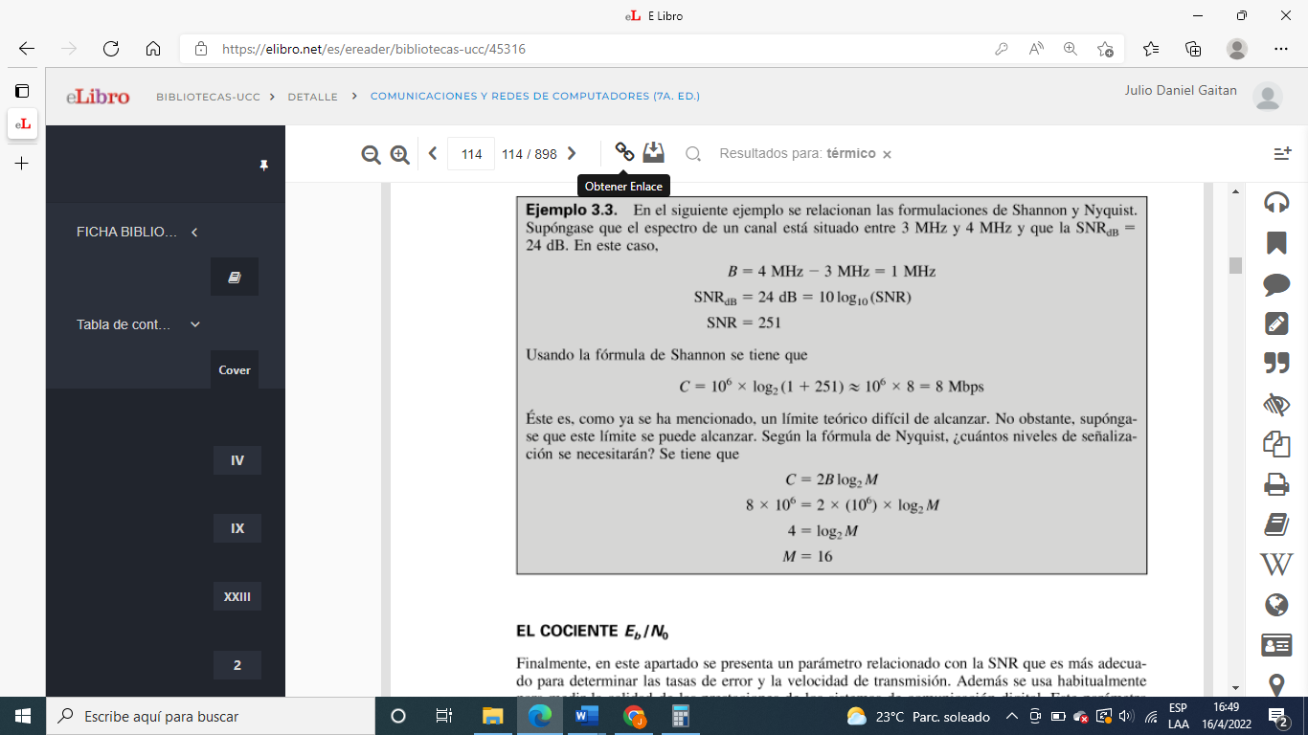

**Conclusiones finales**

*¿A que conclusión podés llegar luego de haber desarrollado este Trabajo Práctico?*

*Luego de completar este Trabajo Práctico, pudimos entender cómo el ruido impacta los sistemas de transmisión de información. Observamos que el ruido, en sus diversas formas, constituye una parte inevitable de las comunicaciones, y su presencia puede tener un impacto significativo en la calidad de la señal transmitida. También pudimos ver que la capacidad de un sistema está relacionada con el ancho de banda del medio de transmisión y la relación S/N, como lo sugiere la fórmula de Shannon. Además, la elección del medio de transmisión influye en las características del ruido, como en el caso del ruido térmico. Por último, vimos cómo la atenuación causada por la distancia o las características del medio puede afectar la potencia de la señal recibida en el receptor, lo que destaca la importancia de considerar estos factores al diseñar sistemas de comunicación.*